ГУАП

КАФЕДРА № 5

ОТЧЕТ   
ЗАЩИЩЕН С ОЦЕНКОЙ _____________________

ПРЕПОДАВАТЕЛЬ

|  |  |  |  |  |
| --- | --- | --- | --- | --- |
| доцент |  |  |  | Епифанцев К. В. |
| должность, уч. степень, звание |  | подпись, дата |  | инициалы, фамилия |

|  |
| --- |
| ОТЧЕТ О ПРАКТИЧЕСКОЙ РАБОТЕ  ОЦЕНКА УРОВНЕЙ ШУМА В ПОМЕЩЕНИЯХ. РАСЧЕТ СРЕДСТВ ЗАЩИТЫ ОТ ШУМА. |
|  |
| по курсу: Безопасность Жизнедеятельности |
|  |

РАБОТУ ВЫПОЛНИЛ

|  |  |  |  |  |  |
| --- | --- | --- | --- | --- | --- |
| СТУДЕНТ ГР. № | 5138 |  |  |  | Смирнов Н.Д. |
|  |  |  | подпись, дата |  | инициалы, фамилия |

Санкт-Петербург 2022

ОГЛАВЛЕНИЕ

Практическая работа №3. ОЦЕНКА УРОВНЕЙ ШУМА В ПОМЕЩЕНИЯХ. РАСЧЕТ СРЕДСТВ ЗАЩИТЫ ОТ ШУМА. 1

Цель работы 2

Индивидуальное задание 3

Вычисления и результат4

ЗАКЛЮЧЕНИЕ 5

# Практическая работа №3. РАСЧЕТ УРОВНЯ ШУМА В ПОМЕЩЕНИЯХ. РАСЧЁТ СРЕДСТВ ЗАЩИТЫ ОТ ШУМА.

**Цель работы**

Выработать знания у студентов по оценке шумового режима в помещениях, выбору и расчету средств защиту от шума.

**Основные теоретические сведения**

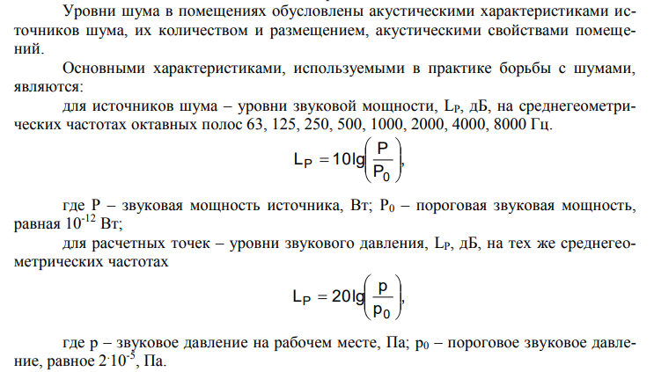

**Индивидуальное задание**

**Дано**

В рабочем помещении длиной А м, шириной В м, и высотой Н м размещены источники шума – ИШ1, ИШ2,..., ИШ(n) с уровнями звуковой мощности L1, L2,..., L(n)(рис. 1). Источник шума ИШ1 с заключен в кожух. В конце цеха находится помещение вспомогательных служб, которое отделено от основного цеха перегородкой с дверью площадью S(д в)=2,5 м2 . Расчетная точка находится на расстоянии r(i) от источников шума.

**Необходимо рассчитать**

1. Уровни звукового давления в расчетной точке – РТ, сравнить с допустимыми по нормам, определить требуемое снижение шума на рабочих местах. Расчеты проводить в соответствии с п. 3.1.

2. Звукоизолирующую способность перегородки и двери в ней, подобрать материал для перегородки и двери. Расчеты производить в соответствии с п. 3.2.

3. Звукоизолирующую способность кожуха для источника ИШ1. Источник шума установлен на полу, размеры его в а плане – (a x b) м, высота – h м. Подобрать материал для кожуха. Расчеты проводить в соответствии с п. 3.3.

4. Снижение шума при установке на участке цеха звукопоглощающей облицовки. Расчеты проводить в соответствии с п. 3.4.

Акустические расчеты проводятся в восьми октавных полосах на среднегеометрических частотах 63, 125, 250, 500, 1000, 2000, 4000, 8000 Гц. Однако, в связи с повторяемостью и трудоемкостью, расчеты в практической работе студенты проводят не по всем частотам, а по указанию преподавателя (3 – 4 частоты). {Рассчитывать в частоте 1000 и 4000 Гц и для трех источников шума}

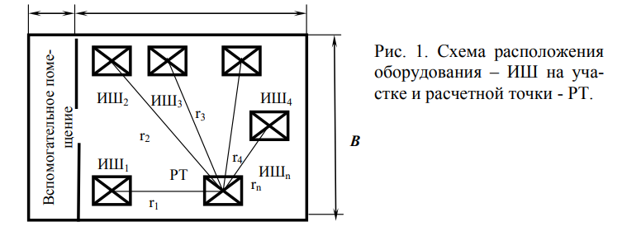

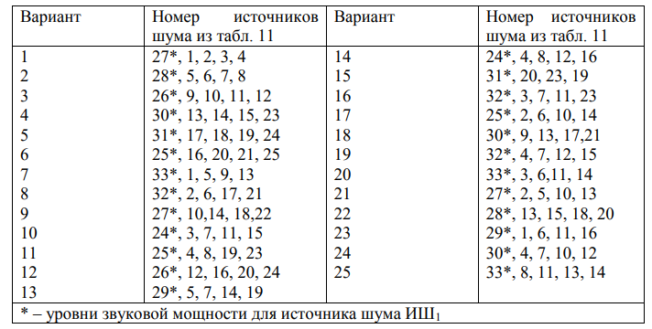

**Методика расчетов.**

3.1. Расчет ожидаемых уровней звукового давления в расчетной точке и требуемого снижения уровней шума. Если в помещении находится несколько источников шума с разными уровнями излучаемой звуковой мощности, то уровни звукового давления для среднегеометрических частот 63, 125, 250, 500, 1000, 2000, 4000 и 8000 Гц в расчетной точке следует определять по формуле

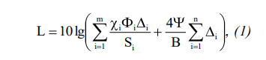

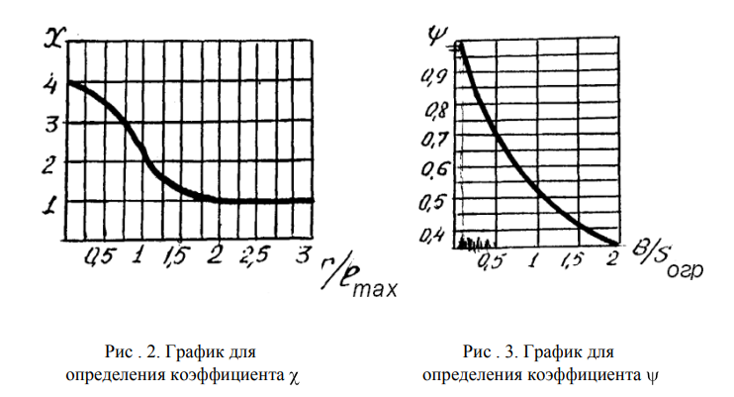

**Исходные данные.**

**Таблица №1**

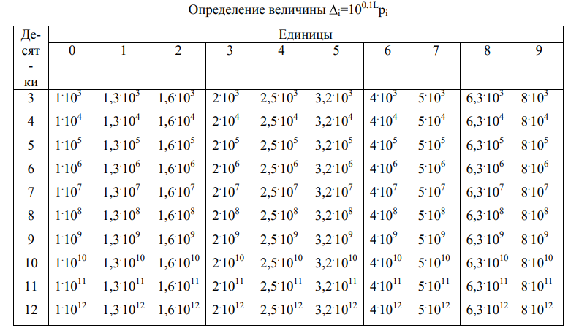

**Таблица №2**

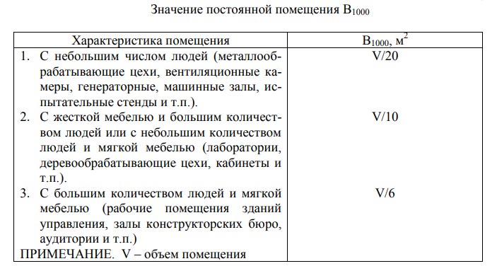

**Таблица №3**

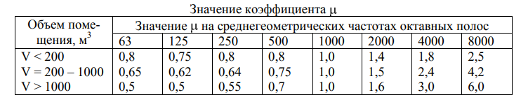

**Таблица№4**

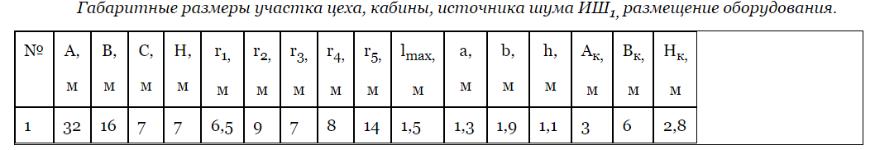

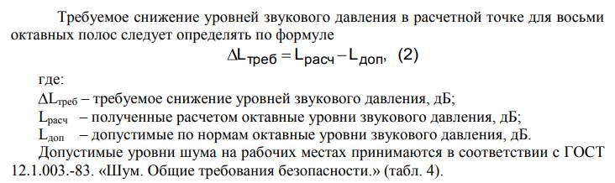

**Вычисления и результат:** 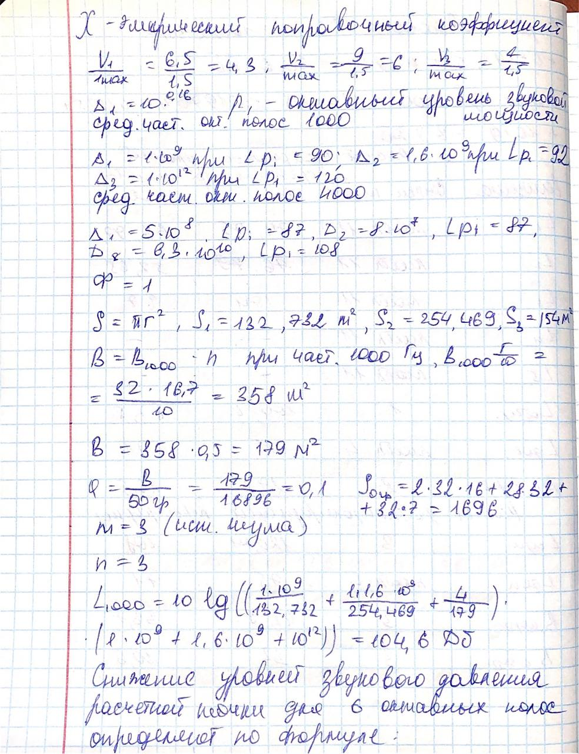

Рисунок 1-результат вычислений

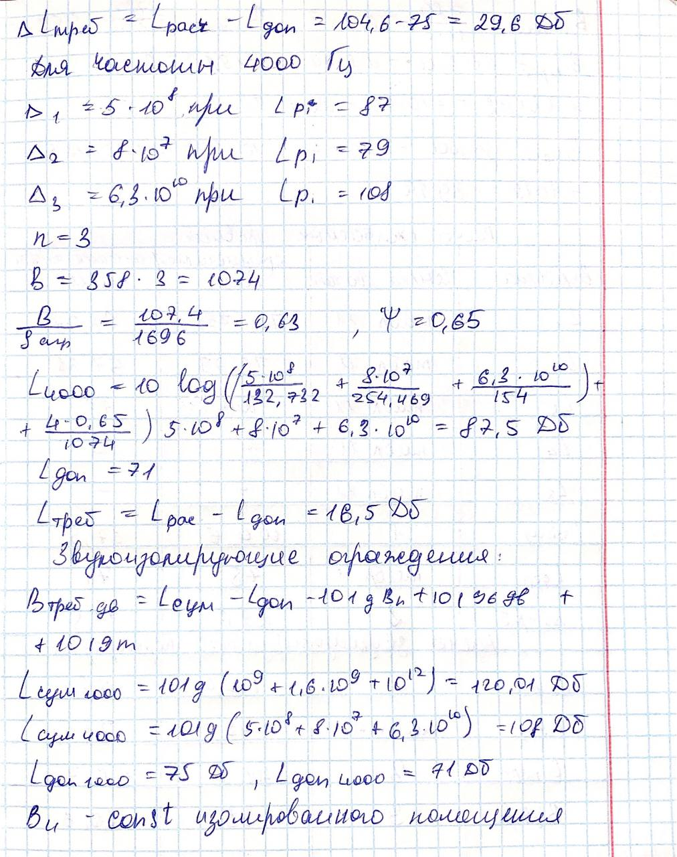

Рисунок 2-результат вычислений-2

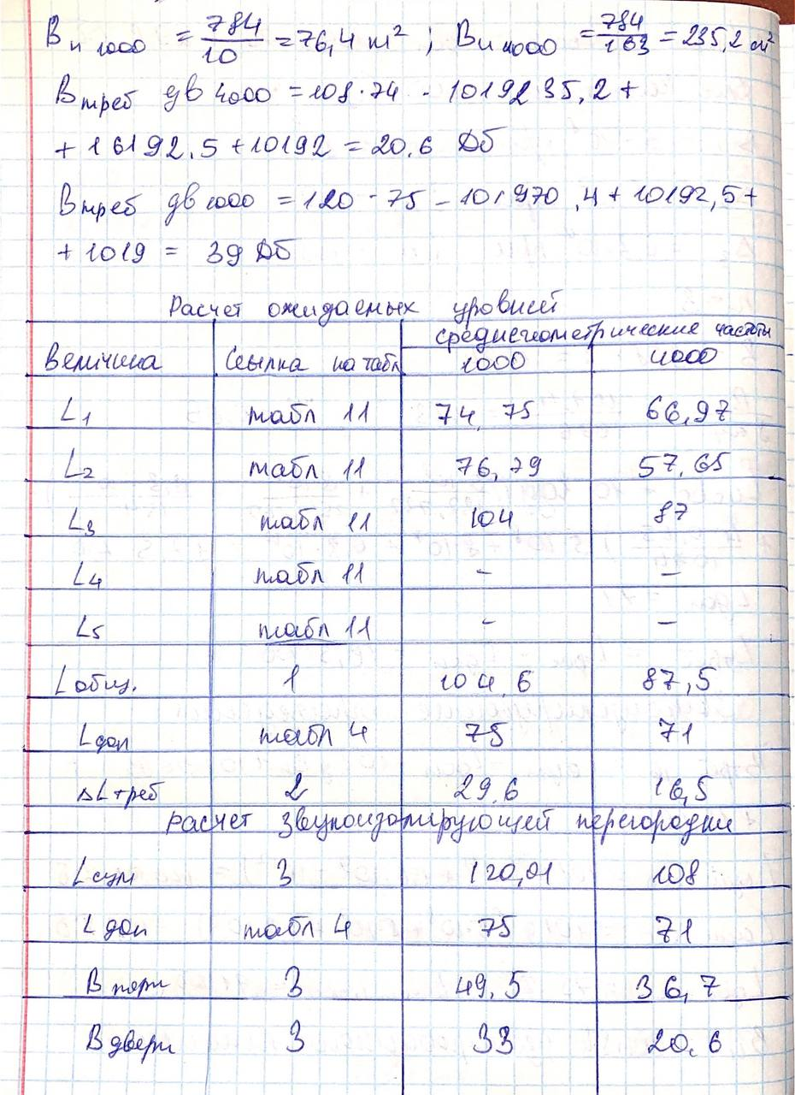

Рисунок 3-результат вычислений-3

# ЗАКЛЮЧЕНИЕ

В ходе выполнения практической работы были выполнены расчеты шумового режима в помещениях и расчеты средств защиты от шума.